Załącznik nr 1.

APLIKACJA KONKURSOWA

Patronat Honorowy:  Witold Kozłowski  Marszałek Województwa Małopolskiego | Patronat medialny:
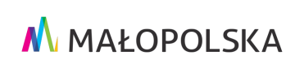 | 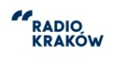 |  |  | 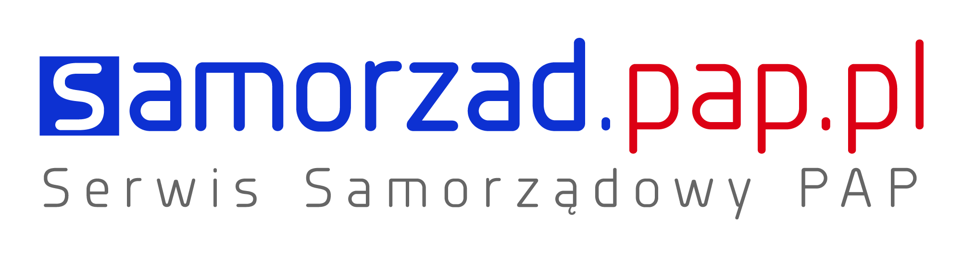

I. DANE WNIOSKODAWCY:

1. Nazwa jednostki samorządu
2. Adres do korespondencji
Adres pocztowy:
Tel.:
E-mail:
3. Dane osoby wypełniającej wniosek (kontaktowej)
Imię i nazwisko:
Tel: E-mail:

II. REALIZACJA WSPÓŁPRACY:

4. | Jaką kwotę przekazano organizacjom pozarządowym na realizację zadań publicznych  w 2018 roku?
5. | Wysokość całkowitych wydatków budżetowych gminy/powiatu zgodnie z uchwałą budżetową na rok 2018.
6. | Jaki procent budżetu przekazano organizacjom pozarządowym na realizację zadań publicznych w 2018 roku (iloraz pkt 4. i pkt. 5)?

7. Czy gmina (powiat) posiada Wieloletni Program Współpracy z organizacjami pozarządowymi?

TAK |  | NIE

8. Proszę opisać przykład/-y współpracy gminy/powiatu lub jednostek podległych (np. OPS, instytucja kultury) z organizacjami pozarządowymi realizowany/-e w 2018 r., który/-e można określić mianem dobrej praktyki w Państwa gminie (powiecie) wartej promowania (max. 1 strona):

9. Które z form współpracy zostały wykorzystane w 2018 roku? Prosimy o zaznaczenie (obok właściwej formy współpracy znak „X”) i krótki opis 3 najważniejszych Państwa zdaniem form współpracy dla gminy (powiatu).

FORMA WSPÓŁPRACY |  | Opis
Zlecanie zadań publicznych (powierzanie i wspieranie wykonywania zadań publicznych)
Funkcjonowanie wspólnych zespołów o charakterze doradczo-konsultacyjnym
Informowanie organizacji pozarządowych o planowanych kierunkach działalności i współdziałania
Pomoc w nawiązywaniu kontaktów międzynarodowych
Udostępnianie nieruchomości lub lokalu na preferencyjnych warunkach
Funkcjonowanie Rady Pożytku Publicznego
Umowy o wykonanie inicjatywy lokalnej
Udzielanie pożyczek, gwarancji, poręczeń
Prowadzenie jednostki typu centrum wspierania organizacji pozarządowych
Wspólna realizacja projektu/ów w oparciu o umowy partnerstwa
Inne formy współpracy. Jakie?

10. Proszę podać obszary, w których udzielano wsparcia finansowego organizacjom pozarządowym
w 2018 roku. Proszę określić procentowy podział środków w stosunku do całej kwoty udzielonych dotacji.

Lp. | Obszar udzielonego wsparcia (np. kultura, pomoc społeczna, sport itp.) | %
1.
2.
3.
4.
5.
6.
Oświadczenia:

- Wyrażam zgodę na wykorzystanie materiałów zawartych w aplikacji w promocji Konkursu
- Wyrażam zgodę na przetwarzanie danych osobowych zawartych w aplikacji, podanych przeze mnie, przez Administratora - Fundację Rozwoju Demokracji Lokalnej z siedzibą w Warszawie,
ul. Żurawia 43, 00-680 Warszawa, w celu przeprowadzenia 12. edycji konkursu Małopolskie Wektory Współpracy.

INFORMACJA
dotycząca przetwarzania danych osobowych

Zgodnie z art. 13 ust. 1 i 2 rozporządzenia Parlamentu Europejskiego i Rady (UE) 2016/679 z dnia 27 kwietnia 2016 r. w sprawie ochrony osób fizycznych w związku z przetwarzaniem danych osobowych
i w sprawie swobodnego przepływu takich danych oraz uchylenia dyrektywy 95/46/WE (ogólne rozporządzenie
o ochronie danych, dalej: RODO) (Dz. Urz. UE L119/1) wskazujemy, że:
- Administratorem Pana/Pani danych osobowych jest Fundacja Rozwoju Demokracji Lokalnej
z siedzibą w Warszawie, ul. Żurawia 43, 00-680 Warszawa, kontakt mailowy pod adresem: mistia@mistia.org.pl
- Pana/Pani dane osobowe będą przetwarzane zgodnie z RODO w celu przeprowadzenia 12. edycji konkursu Małopolskie Wektory Współpracy, na podstawie zgody w oparciu o art. 6 ust. 1 lit. a) RODO.
- Pana/Pani dane osobowe wskazane w pkt 2 powyżej będą przechowywane przez okres niezbędny do przeprowadzenia 12. edycji konkursu Małopolskie Wektory Współpracy, bądź do czasu wycofania przez Pana/Panią zgody na przetwarzanie w tym celu.
- Odbiorcami Pani/Pana danych osobowych będą osoby upoważnione przez Administratora oraz podmioty przetwarzające dane osobowe w imieniu Administratora.
- Przysługuje Panu/Pani prawo żądania od Administratora dostępu do danych osobowych Pana/Pani dotyczących, ich sprostowania, usunięcia, ograniczenia przetwarzania oraz przenoszenia danych.
- Przysługuje Panu/Pani prawo do cofnięcia zgody w każdym czasie poprzez przesłanie oświadczenia
o wycofaniu zgody na adres mailowy: mistia@mistia.org.pl
- Na działania Administratora przysługuje Panu/Pani skarga do Prezesa Urzędu Ochrony Danych Osobowych, ul. Stawki 2, 00-193 Warszawa.
- Podanie przez Pana/Pani danych osobowych, o których mowa w pkt 2 powyżej, jest dobrowolne
i nie jest wymogiem ustawowym lub umownym, ani warunkiem zawarcia umowy, ale jest warunkiem uczestnictwa w 12. edycji konkursu Małopolskie Wektory Współpracy.
- Przysługuje Panu/Pani prawo do złożenia sprzeciwu w zakresie przetwarzania wskazanego w pkt 2 wobec przetwarzania danych osobowych w celu zrealizowania prawnie uzasadnionych interesów Administratora, przy czym prawo sprzeciwu nie będzie mogło być wykonane w przypadku istnienia ważnych prawnie uzasadnionych podstaw do przetwarzania, nadrzędnych wobec Pana/Pani interesów, praw i wolności,
w szczególności ustalenia, dochodzenia lub obrony roszczeń.
- W stosunku do Pana/Pani nie będą podejmowanie czynności polegające na zautomatyzowanym podejmowaniu decyzji, w tym profilowaniu.

data i miejsce |  | pieczęć urzędu oraz podpis i pieczęć kierownika urzędu

Ponadto do aplikacji należy dołączyć w wersji elektronicznej:

- Listę organizacji działających na terenie Państwa gminy/powiatu, z wyróżnieniem tych, z którymi samorząd współpracował w roku 2018 (wraz z danymi teleadresowymi: nazwa organizacji i nr telefonu).

